Smith & Nephew ha sido galardonado con el prestigioso Premio Galien por su innovadora terapia PICO de tratamiento de heridas mediante presión negativa

Smith & Nephew, (LSE:SN) (NYSE:SNN), empresa internacional de tecnología médica, ha sido galardonada con el Premio Galien francés de 2016 por el sistema PICO, una novedosa terapia de tratamiento de heridas mediante presión negativa de un sólo uso
Publicado en PARÍS el 22.12.2016 14:47:19 en Internacional , Medicina , Farmacia , Tecnología , Nombramientos

Compartir
3
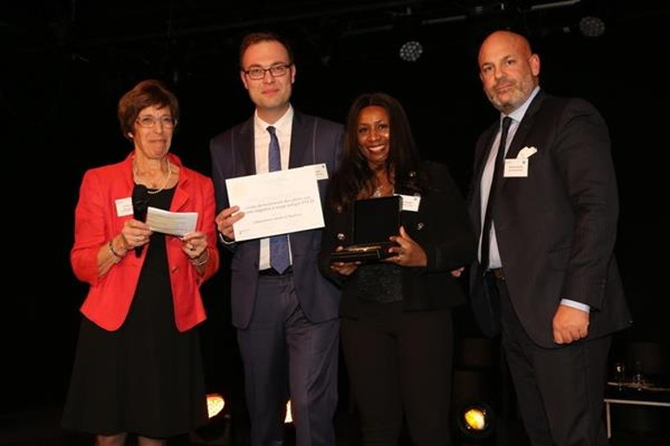
PARÍS, a 22 de diciembre de 2016 (GLOBE NEWSWIRE).- Smith & Nephew, (LSE:SN) (NYSE:SNN), empresa internacional de tecnología médica, ha sido galardonada con el Premio Galien francés de 2016 por el sistema PICO, una novedosa terapia de tratamiento de heridas mediante presión negativa de un sólo uso.
El Premio Galien se concede como reconocimiento a importantes avances en dispositivos farmacéuticos y médicos que suponen mejoras reales para la vida de las personas. El galardón, entregado en la categoría de Compensación de Discapacidades Médicas y Reanudación de la Vida Social, recompensa la determinación mostrada por Smith & Nephew a la hora de mejorar la vida cotidiana de pacientes y profesionales mediante el tratamiento de heridas.
El Director Gerente de Smith & Nephew SAS (Francia), Bertrand L'Huillier, afirmó. "La concesión del Premio Galien es un gran honor y supone un reconocimiento a nuestra contribución a la investigación médica y a nuestra capacidad de innovación. También supone un gran impulso para continuar con nuestra inversión para apoyar a los profesionales sanitarios en su tarea diaria de mejorar la vida de sus pacientes en todo el mundo".
Mejora de la asistencia sanitaria comunitaria y de Ios resultados en pacientes
El tratamiento de las heridas, ya sean crónicas, agudas o post-quirúrgicas, afecta de forma significativa a la calidad de vida de los pacientes, y tiene un importante efecto financiero en la economía sanitaria. Las heridas crónicas resultan complicadas de curar, lo que provoca un ciclo de dolor, ansiedad, frecuentes visitas domiciliarias y una reducida calidad de vida. Sin embargo, con la disponibilidad en la comunidad del sistema PICO, la vida de los pacientes que sufren heridas se mejora de forma significativa(i).
Un estudio realizado a 326 pacientes comunitarios que recibieron tratamiento con el sistema PICO por úlceras por presión, úlceras en las piernas, úlceras del pie diabético, heridas traumáticas y heridas quirúrgicas dehiscentes, mostró que antes de la aplicación del sistema PICO, los vendajes de las heridas se cambiaban cuatro veces por semana (ii). Esto se reducía a dos cambios de vendaje por semana cuando se utilizaba el PICO, y a un promedio de 1,8 veces por semana en el periodo posterior de cuatro semanas. Una reducción de los cambios de vendaje supuso un importante ahorro de costes. El coste total del tratamiento utilizando el sistema PICO fue tres veces inferior al inicial (iii).
Acerca de PICO
PICO es un novedoso sistema de un solo uso sin que ofrece portátil, accesible y asequible, superando muchas de las desventajas de los dispositivos tradicionales de La exclusiva tecnología de PICO no sólo absorbe y retiene el exudado sino que su diseño permite mantenerlo alejado de la herida, ayudando a la evaporación del fluido (iv). La bomba PICO mantiene una presión negativa de -80 mmHg en. El sistema PICO puede utilizarse durante un periodo de hasta 7 días, dependiendo de los niveles de exudado, e incluye dos.

El Premio Galien
Cada año se entrega el Premio Galien como recompensa a la investigación farmacéutica y a las innovaciones terapéuticas puestas a disposición de profesionales sanitarios y pacientes. En el Comité de Honor pueden encontrarse las personalidades más destacadas del mundo científico, incluyendo varios ganadores del Premio Nobel.
El reconocimiento de los Premios Galien franceses significa que ahora Smith & Nephew podrá presentar su sistema PICO a los Premios Galien internacionales, que se entregarán en 2018.
En la siguiente dirección podrá encontrar un dossier de prensa completo, que incluye imágenes clínicas y del producto, videos e información de referencia:
http://www.smith-nephew.com/news-and-media/media-releases/news/PICO-wins-prestigious-Galien-Award.

Se incluye una foto disponible en http://www.globenewswire.com/NewsRoom/AttachmentNg/34f0869f-bf31-4690-8a41-980b674b8db2.

